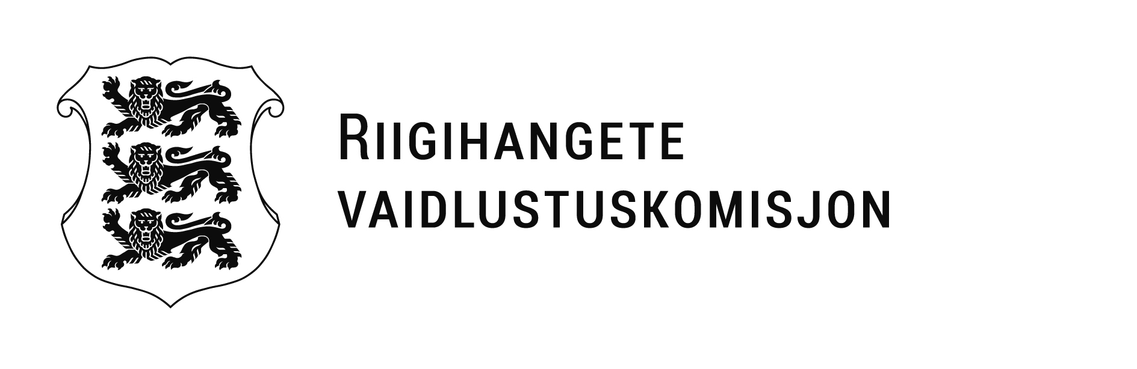
Riigimetsa Majandamise Keskus Meie 10.08.2023 nr 12.2-10/111
e-post: rmk@rmk.ee

Mefab OÜ
e-post: mefab@mefab.ee

Vaidlustuse edastamise teade

Edastame Teile Comodus OÜ esitatud parandatud vaidlustuse Riigimetsa Majandamise Keskuse riigihankes „Nõmme – Mustamäe MKA treppide rekonstrueerimistööd“ (viitenumber 266699) hanke osades 1 ja 2 (parandatud vaidlustus lisatud). Puudustega vaidlustuse esitamisest teavitasime hankijat 09.08.2023.

Riigihangete seaduse (edaspidi RHS) § 192 lõike 5 alusel kaasab vaidlustuskomisjon esitatud vaidlustuse menetlusse kolmanda isikuna Mefab OÜ .

RHS § 194 lõigete 5 ja 6 alusel palume hankijal ja kolmandal isikul kolme tööpäeva jooksul, st hiljemalt 15.08.2023, esitada Riigihangete vaidlustuskomisjonile kirjalik vastus vaidlustuse kohta ning kõik vaidlustuse lahendamiseks vajalikud dokumendid, mis pole kättesaadavad riigihangete registrist. Samuti palume selgelt eristada menetlusosaliste ärisaladust sisaldavaid andmeid ja dokumente (olemasolul).
Palume anda teada, kas taotletakse vaidlustuse läbivaatamist avalikul istungil või kirjalikus menetluses.

Lugupidamisega

(allkirjastatud digitaalselt)
Angelika Timusk
Riigihangete vaidlustuskomisjoni liige

Lisa: menetlusdokumendid

Teadmiseks: vaidlustaja esindajale, Heigo Õismaa heigo@comodus.ee

Mari-Ann Sinimaa, 611 3713, mari-ann.sinimaa@fin.ee

